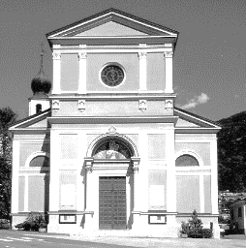
2 VII Domenica del Tempo ordinario (Anno A)
Camminiamo Insieme
N. 2 Anno VI– Foglietto settimanale della Parrocchia santi Pietro e Andrea – Povo

Tel.0461 810420 – e-mail: povo@parrocchietn.it – http://povo.diocesitn.it/

Settimana dal 10 al 16 gennaio 2021
10 gennaio: Battesimo del Signore (anno B)
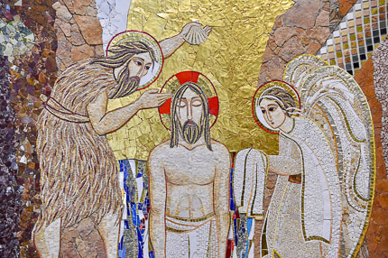

Dal Vangelo secondo Marco 1,7-11
In quel tempo, Giovanni proclamava: «Viene dopo di me colui che è più forte di me: io non sono degno di chinarmi per slegare i lacci dei suoi sandali. Io vi ho battezzato con acqua, ma egli vi battezzerà in Spirito Santo».
Ed ecco, in quei giorni, Gesù venne da Nàzaret di Galilea e fu battezzato nel Giordano da Giovanni. E, subito, uscendo dall’acqua, vide squarciarsi i cieli e lo Spirito discendere verso di lui come una colomba. E venne una voce dal cielo: «Tu sei il Figlio mio, l’amato: in te ho posto il mio compiacimento».
Parola del Signore

PER RIFLETTERE (p. Ermes Ronchi)

Un amore così grande che squarcia anche i cieli

Sulle rive del Giordano, il Padre presenta Gesù al mondo, lo strappa all'anonimato dei trent'anni. Gesù non aveva alcun bisogno di farsi battezzare, è come se avesse lui invece battezzato il Giordano, santificato per contatto la creatura dell'acqua. Lo sa e lo ripete il celebrante nella preghiera eucaristica terza: «Tu che fai vivere e santifichi l'universo». Straordinaria teologia della creazione: Tu che non solo dai vita all'uomo ma all'universo intero; non solo dai vita alle cose, ma le rendi sante! Santità del cielo, dell'acqua, della terra, delle stelle, del filo d'erba, del creato... «E subito, uscendo dall'acqua vide squarciarsi i cieli e lo Spirito discendere verso di lui come una colomba». Sento tutta la bellezza e la potenza del verbo: si squarciano i cieli, come per un amore incontenibile; si lacerano, si strappano sotto la pressione di Dio, sotto l'urgenza di Adamo e dei poveri. Si spalancano come le braccia dell'amata per l'amato. Da questo cielo aperto e sonante di vita viene, come colomba, il respiro di Dio.
Una danza dello Spirito sull'acqua è il primo movimento della Bibbia (Gen 1,2). Una danza nelle acque del grembo materno è il primo movimento di ogni figlio della terra. Una colomba che danza sul fiume è l'inizio della vita pubblica di Gesù. Venne una voce dal cielo e disse: ?Tu sei il Figlio mio, l'amato, il mio compiacimento?.
Tre parole potenti, ma primo viene il tu, la parola più importante del cosmo. Un io si rivolge a un tu. Il cielo non è vuoto, non è muto. E parla con le parole proprie di una nascita. Figlio è la prima parola, un termine potente per il cuore. E per la fede. Vertice della storia umana. Dio genera figli di Dio, genera figli secondo la propria specie. E i generati, io e tu, tutti abbiamo una sorgente nel cielo, il cromosoma divino in noi.
Seconda parola: il mio nome non è solo figlio, ma amato. Lo sono da subito, da prima che io faccia qualsiasi cosa, prima che io risponda. Per quello che sono, così come sono, io sono amato. E che io sia amato dipende da lui, non dipende da me.
La terza parola: in te ho posto il mio compiacimento. La Voce grida dall'alto del cielo, grida sul mondo e in mezzo al cuore, la gioia di Dio: è bello stare con te. Ti amo, figlio, e mi piaci. Sono contento di te. Prima che tu mi dica sì, prima ancora che tu apra il cuore, tu mi dai gioia, sei bello, un prodigio che guarda e respira e ama e si incanta. Ma che gioia posso dare a Dio, io con la mia vita accidentata e distratta, io che ho così poco da restituire? Con tutte le volte che mi dimentico di Lui? Eppure quelle tre parole sono per me, lampada ai miei passi, lume acceso sul mio sentiero: figlio, amato, gioia mia.

INTENZIONI SANTE MESSE PER I DEFUNTI dal 09 al 16 gennaio 2021
Sabato 09 gennaio | 18.30 | Giuseppina; Elda Fronza; Regina e Vittorio.
Domenica 10 gennaio | 8.00 | Enrica e Paolo; Pierina; Carmela e Lino;  Cristiano.
Lunedì 11 gennaio | 8.00 | Graziano, Laura e Giorgio; Silvano.
Martedì 12 gennaio | 8.00 | Valentino Merz; Lucia e Diego.
Mercoledì 13 gennaio | 8.00 | Carla; Giancarlo Zanolini; Silvio;
Giovedì 14 gennaio | 8.00 | Laura, Giorgio e Graziano; Paolina e Pierina.
Venerdì 15 gennaio | 8.00 | Paolo ed Enrica.
Sabato 16 gennaio | 18.30 | Marcello; Luigi e Ines;

INCONTRI IN PARROCCHIA
Sabato 09 gennaio
- ore 17.00 chiesa di Povo – catechesi IV elem.
- ore 10.00 chiesa Oltrecastello – catechesi II media (gruppo blu)

